


Comunicato stampa

Negli ultimi 10 anni +25% per le attività che gestiscono le spiagge italiane

Più di mille le imprese nella riviera romagnola, ma il record della densità spetta a Camaiore:

30 imprese per ogni Km di linea costiera

Roma, 30 maggio 2022 – E’ la riviera romagnola la “culla” delle imprese impegnate nelle attività di “gestione di stabilimenti balneari”: 1.063 su 7.173 complessivamente operanti alla data del 31 dicembre scorso (il 25% in più di 10 anni fa), come rivela l’indagine di Unioncamere-InfoCamere sulla base dei dati del Registro delle Imprese delle Camere di Commercio.

La predominanza delle località romagnole emerge chiaramente dalla graduatoria dei comuni italiani con il maggior numero di realtà imprenditoriali del settore. Ai primi tre posti si trovano, infatti, tre comuni romagnoli: Ravenna (191), Rimini (155), Cervia (153). Se si aggiungono le 117 imprese di Riccione (quinta) e i 114 di Cesenatico (sesta) i cinque comuni romagnoli totalizzano 730 realtà imprenditoriali, il 68,7% di tutte le infrastrutture della riviera romagnola e il 10,2% del totale nazionale.
Subito a ridosso dell’Emilia-Romagna, l’Olimpo della balneazione vede sul podio due destinazioni ‘storiche’ per gli amanti del mare italiano: la Toscana, con 914 attività distribuite lungo 397 km di costa (2,3 imprese ogni km) e la Liguria, con 807 imprese a presidiare 330 km di litorale (2,4 ogni km). Alla Toscana, con Camaiore (91 imprese lungo 3 soli km di costa) spetta anche il record di densità massima di attività balneari (31 imprese per km), a fronte di una media nazionale (misurata sui 770 Comuni che si affacciano sui nostri mari) fissa sul rapporto uno a uno tra imprese e chilometri di litorale.

Dal 2011 la corsa a gestire la balneazione sulle coste dello Stivale (incluse quelle di laghi e fiumi) ha portato a un incremento complessivo pari a 1.443 unità in più. Le protagoniste della crescita nell’ultimo decennio sono le regioni del Sud, decisamente lanciate al recupero delle posizioni rispetto al Centro-Nord. Nel periodo considerato, la crescita più rilevante in termini assoluti ha interessato la Calabria (+328 unità) che ha raddoppiato la dotazione del 2011. Seguono la Sicilia (+198 attività, +67,6% nel decennio), la Campania (+184) e la Puglia (+160). In termini relativi, l’accelerazione più consistente del decennio è quella della Sardegna (+162,5%).

L’esercizio di questa particolare attività si realizza prevalentemente sotto forma di società di persone (3.507 le aziende con questa forma giuridica alla fine del 2021, pari al 43% del totale), un probabile riflesso della frequente conduzione familiare di questo tipo di attività. A scegliere la formula della società di capitale sono 2.099 imprese (29%) con la restante quota del 28% che si distribuisce tra imperse individuali (25%) e altre forme, principalmente costituite da cooperative (3%).

Prendendo in esame le circa 1.700 società di capitale per cui sono disponibili i dati di bilancio, la foto restituita dal Registro delle imprese disegna l’identikit di un settore popolato per metà (il 68,4%) da realtà al di sotto dei 250mila euro di fatturato. Il 18,6% si colloca tra i 250 e 500mila euro, il 9,5% è nella fascia tra 500mila e 1 milione mentre un piccolo drappello (il 3,4%) totalizza a fine anno incassi superiori ai sei zeri.

Infine, quanto alla governance, un’impresa balneare su 4 è guidata da donne (1.809 attività, il 25,2% del totale, un dato superiore alla media sul totale nazionale del 22,1%) mentre solo il 6% (427 realtà) risulta guidata da giovani under 35, una quota inferiore alla media nazionale dell’8,9%.

Il “rosa” si addice soprattutto alle spiagge della Calabria, dove la percentuale di imprese a conduzione femminile raggiunge il 31,3%. A seguire da vicino, il Friuli Venezia Giulia (31%) e subito dopo la Toscana e il Lazio, rispettivamente con il 28,8 e 28,6% di rappresentanza femminile. In Veneto (11,8%) la quota di imprese balneari a guida femminile più bassa. Quanto alle imprese giovanili, i tassi di presenza più elevati si riscontrano nelle regioni del Mezzogiorno con (ancora una volta) la Calabria in testa (con il 12,7% di imprese giovanili sul totale delle balneari) seguita da Basilicata (9,1%), Sicilia (8,4%) e Campania 8,1%).

Tab. 1 - Gestione di stabilimenti balneari
Distribuzione regionale delle imprese registrate al 31 dicembre 2021 e confronto con il 31 dicembre 2011
Valori assoluti e percentuali
Regione | Registrate al  31 dicembre 2021 | Registrate al  31 dicembre 2011 | Saldo  nel periodo | Var. %  nel periodo
EMILIA ROMAGNA | 1.063 | 1.067 | -4 | -0,4%
TOSCANA | 914 | 806 | 108 | 13,4%
LIGURIA | 807 | 743 | 64 | 8,6%
CAMPANIA | 694 | 510 | 184 | 36,1%
CALABRIA | 646 | 318 | 328 | 103,1%
MARCHE | 610 | 557 | 53 | 9,5%
LAZIO | 566 | 478 | 88 | 18,4%
PUGLIA | 503 | 343 | 160 | 46,6%
SICILIA | 491 | 293 | 198 | 67,6%
ABRUZZO | 448 | 354 | 94 | 26,6%
VENETO | 110 | 76 | 34 | 44,7%
SARDEGNA | 105 | 40 | 65 | 162,5%
BASILICATA | 66 | 52 | 14 | 26,9%
LOMBARDIA | 50 | 31 | 19 | 61,3%
MOLISE | 41 | 24 | 17 | 70,8%
FRIULI-VENEZIA GIULIA | 29 | 15 | 14 | 93,3%
PIEMONTE | 18 | 14 | 4 | 28,6%
UMBRIA | 7 | 3 | 4 | 133,3%
TRENTINO - ALTO ADIGE | 5 | 5 | 0 | 0,0%
VALLE D'AOSTA | 0 | 1 | -1 | -100,0%
ITALIA | 7.173 | 5.730 | 1.443 | 25,2%
Fonte: Unioncamere.InfoCamere, Movimprese

Tab. 2 - Gestione di stabilimenti balneari
Classifica dei primi 20 comuni italiani per numero di imprese registrate al 31 dicembre 2021

COMUNE | Imprese  registrate | Lunghezza linea di costa* in km. | Densità imprese  per km.
RA014 RAVENNA | 191 | 51,5 | 3,7
RN014 RIMINI | 155 | 19 | 8,2
RA007 CERVIA | 153 | 9,8 | 15,6
LU033 VIAREGGIO | 127 | 13,8 | 9,2
RN013 RICCIONE | 117 | 6,4 | 18,3
FO008 CESENATICO | 114 | 7,7 | 14,8
MS010 MASSA | 112 | 9,4 | 11,9
RM091 ROMA | 104 | 26,7 | 3,9
LU024 PIETRASANTA | 97 | 4,3 | 22,6
LU005 CAMAIORE | 91 | 3 | 30,3
FE006 COMACCHIO | 91 | 24,2 | 3,8
AP066 SAN BENEDETTO DEL TRONTO | 90 | 13 | 6,9
PE028 PESCARA | 89 | 14,5 | 6,1
LU013 FORTE DEI MARMI | 88 | 5,4 | 16,3
AN045 SENIGALLIA | 86 | 16,9 | 5,1
SV001 ALASSIO | 80 | 9,8 | 8,2
RN001 BELLARIA-IGEA MARINA | 73 | 7,8 | 9,4
RM120 FIUMICINO | 72 | 32,8 | 2,2
NA049 NAPOLI | 66 | 59,8 | 1,1
PI026 PISA | 65 | 21 | 3,1
ITALIA | 7.173 | 7.483,0 | 1,0
Fonte: Unioncamere.InfoCamere, Movimprese e ISTAT
(* Totale comuni censiti: 770)

Tab. 3 - Gestione di stabilimenti balneari
Distribuzione regionale delle imprese totali, femminili e giovanili al 31 dicembre 2021
Valori assoluti e percentuali
Regione | Imperse registrate al 31 dicembre 2021 | di cui  femminili | %  sul totale | di cui  giovanili | %  sul totale
ABRUZZO | 448 | 97 | 21,7% | 19 | 4,2%
BASILICATA | 66 | 18 | 27,3% | 6 | 9,1%
CALABRIA | 646 | 202 | 31,3% | 82 | 12,7%
CAMPANIA | 694 | 186 | 26,8% | 56 | 8,1%
EMILIA ROMAGNA | 1.063 | 194 | 18,3% | 40 | 3,8%
FRIULI-VENEZIA GIULIA | 29 | 9 | 31,0% | 1 | 3,4%
LAZIO | 566 | 162 | 28,6% | 28 | 4,9%
LIGURIA | 807 | 192 | 23,8% | 39 | 4,8%
LOMBARDIA | 50 | 11 | 22,0% | 3 | 6,0%
MARCHE | 610 | 168 | 27,5% | 40 | 6,6%
MOLISE | 41 | 10 | 24,4% | 2 | 4,9%
PIEMONTE | 18 | 4 | 22,2% | 0 | 0,0%
PUGLIA | 503 | 136 | 27,0% | 26 | 5,2%
SARDEGNA | 105 | 18 | 17,1% | 8 | 7,6%
SICILIA | 491 | 124 | 25,3% | 41 | 8,4%
TOSCANA | 914 | 263 | 28,8% | 29 | 3,2%
TRENTINO - ALTO ADIGE | 5 | 1 | 20,0% | 0 | 0,0%
UMBRIA | 7 | 1 | 14,3% | 1 | 14,3%
VENETO | 110 | 13 | 11,8% | 6 | 5,5%
ITALIA | 7.173 | 1.809 | 25,2% | 427 | 6,0%
Fonte: Unioncamere.InfoCamere, Movimprese

Gestione di stabilimenti balneari: marittimi, lacuali e fluviali

Graf. 1 - Distribuzione delle imprese al 31 dicembre 2021 per classi di natura giuridica

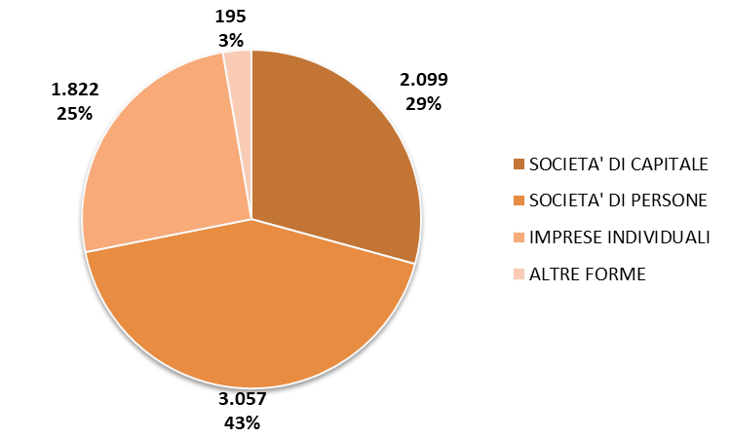

Fonte: Unioncamere.InfoCamere, Movimprese

Graf. 2 - Distribuzione delle imprese* al 31 dicembre per classi di valore della produzione (anno 2020)

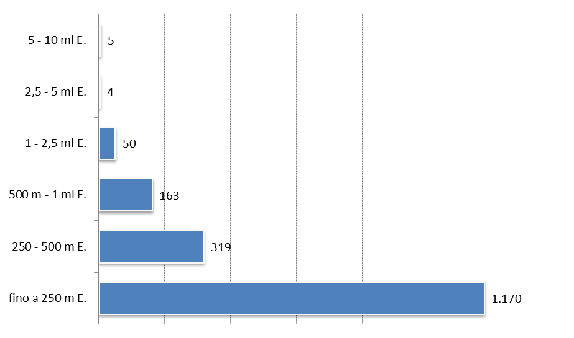

Fonte: Unioncamere.InfoCamere, Movimprese
*Società di capitale con valore della produzione > 0

Tab. 4 - Gestione di stabilimenti balneari
Distribuzione delle imprese per provincia e valore assoluto al 31 dicembre 2021

Provincia | Registrate al 31-12-2021 | Registrate al 31-12-2011 | Saldo nel periodo |  | Provincia | Registrate al 31-12-2021 | Registrate al 31-12-2011 | Saldo nel periodo
SAVONA | 450 | 421 | 29 |  | RAGUSA | 25 | 11 | 14
RIMINI | 427 | 459 | -32 |  | FIRENZE | 13 | 4 | 9
LUCCA | 407 | 380 | 27 |  | POTENZA | 13 | 10 | 3
RAVENNA | 353 | 362 | -9 |  | UDINE | 12 | 2 | 10
COSENZA | 352 | 164 | 188 |  | CALTANISSETTA | 11 | 10 | 1
ROMA | 329 | 289 | 40 |  | BRESCIA | 10 | 8 | 2
NAPOLI | 290 | 241 | 49 |  | NUORO | 10 | 6 | 4
SALERNO | 260 | 165 | 95 |  | ROVIGO | 10 | 9 | 1
TERAMO | 215 | 162 | 53 |  | TORINO | 10 | 9 | 1
LATINA | 206 | 168 | 38 |  | GORIZIA | 9 | 5 | 4
FOGGIA | 178 | 136 | 42 |  | TRIESTE | 8 | 8 | 0
FORLI' - CESENA | 175 | 155 | 20 |  | BOLOGNA | 7 | 6 | 1
MASSA CARRARA | 174 | 159 | 15 |  | COMO | 5 | 4 | 1
ANCONA | 168 | 160 | 8 |  | PERUGIA | 5 | 3 | 2
GENOVA | 165 | 154 | 11 |  | PRATO | 5 | 0 | 5
LECCE | 165 | 98 | 67 |  | L'AQUILA | 4 | 3 | 1
PESARO E URBINO | 144 | 138 | 6 |  | NOVARA | 3 | 0 | 3
CASERTA | 140 | 102 | 38 |  | ORISTANO | 3 | 2 | 1
ASCOLI PICENO | 136 | 116 | 20 |  | PISTOIA | 3 | 0 | 3
IMPERIA | 134 | 118 | 16 |  | SIENA | 3 | 1 | 2
PESCARA | 127 | 102 | 25 |  | TRENTO | 3 | 1 | 2
MESSINA | 124 | 65 | 59 |  | TREVISO | 3 | 1 | 2
CATANZARO | 122 | 69 | 53 |  | AREZZO | 2 | 0 | 2
LIVORNO | 120 | 91 | 29 |  | AVELLINO | 2 | 0 | 2
GROSSETO | 114 | 103 | 11 |  | BENEVENTO | 2 | 2 | 0
CHIETI | 102 | 87 | 15 |  | BERGAMO | 2 | 2 | 0
REGGIO DI CALABRIA | 100 | 51 | 49 |  | BOLZANO | 2 | 4 | -2
FERRARA | 97 | 81 | 16 |  | CREMONA | 2 | 1 | 1
CATANIA | 91 | 74 | 17 |  | CUNEO | 2 | 3 | -1
VENEZIA | 91 | 61 | 30 |  | MODENA | 2 | 1 | 1
MACERATA | 88 | 62 | 26 |  | RIETI | 2 | 0 | 2
PALERMO | 88 | 58 | 30 |  | TERNI | 2 | 0 | 2
BARI | 86 | 61 | 25 |  | VERONA | 2 | 0 | 2
FERMO | 74 | 81 | -7 |  | VICENZA | 2 | 2 | 0
PISA | 73 | 68 | 5 |  | ASTI | 1 | 0 | 1
TRAPANI | 64 | 34 | 30 |  | BELLUNO | 1 | 1 | 0
LA SPEZIA | 58 | 50 | 8 |  | ENNA | 1 | 0 | 1
MATERA | 53 | 42 | 11 |  | ISERNIA | 1 | 0 | 1
SASSARI | 51 | 17 | 34 |  | LECCO | 1 | 3 | -2
SIRACUSA | 46 | 15 | 31 |  | MONZA E BRIANZA | 1 | 1 | 0
AGRIGENTO | 41 | 26 | 15 |  | PADOVA | 1 | 2 | -1
CAGLIARI | 41 | 15 | 26 |  | PAVIA | 1 | 0 | 1
TARANTO | 41 | 26 | 15 |  | PIACENZA | 1 | 1 | 0
CAMPOBASSO | 40 | 24 | 16 |  | REGGIO EMILIA | 1 | 2 | -1
CROTONE | 36 | 16 | 20 |  | VARESE | 1 | 2 | -1
VIBO VALENTIA | 36 | 18 | 18 |  | VERBANIA | 1 | 2 | -1
BRINDISI | 33 | 22 | 11 |  | VERCELLI | 1 | 0 | 1
VITERBO | 29 | 21 | 8
MILANO | 27 | 10 | 17 |  | ITALIA | 7.173 | 5.730 | 1.443
Fonte: Unioncamere.InfoCamere, Movimprese

